Подсистема для работы с партнерами
Описание предметной области Производственная компания «Мастер пол» выпускает напольные покрытия. Компания занимается производством и реализует свою продукцию через партнеров, которые доставляют продукцию компании до конечных потребителей.
С целью оптимизации деятельности компании разрабатывается система, в которой заказчик выделил несколько подсистем:
- продукция;
- склад и материалы;
- производство;
- сотрудники;
- партнеры.
В данной области определены следующие основные составляющие:
1. Партнеры: тип, наименование компании, юридический адрес, ИНН, ФИО директора, контактные данные (телефон, email), логотип, рейтинг, места продаж, история реализации продукции для последующего расчета скидок. Партнеры покупают продукцию со скидками, которые зависят от общего объема их продаж. Скидки мотивируют партнеров к большему объему продаж. Партнеры реализуют товары в розничных и оптовых магазинах, интернет-магазинах, другим компаниям по продаже товаров и оказанию услуг. Взаиморасчеты производственной осуществляются в рублях. компании с партнерами
2. Менеджеры: поиск и регистрация партнеров, решение об изменении рейтинга партнера, ведение истории изменений рейтинга, прием заявок от партнеров, формирование для них предложения на основании статистики истории продаж, полученной от аналитиков компании.
3. Заявка: если партнер ранее производил закупку продукции и предоставил данные о ее реализации, то на основании этих данных и текущих объемах готовой продукции менеджер формирует предложение. Если работа ведется с новым партнером, то менеджер предоставляет каталог готовой продукции и принимает заявку. Затем менеджер должен указать стоимость и дату производства каждой указанной в заявке единицы продукции. После согласования списка продукции с количеством, стоимостью и сроком изготовления заявка считается созданной. Партнер может отменить заявку до момента внесения предоплаты. Если предоплата не поступает в течение трех дней, то заявка отменяется автоматически, о чем обязательно уведомляется партнер. После поступления предоплаты продукция, указанная в заявке и отсутствующая на складе в нужном количестве, запускается в производство. По готовности всей продукции менеджер должен предложить организовать доставку. В момент получения продукции (путем доставки или самовывоза) партнер производит полную оплату. После проверки количества и качества продукции партнером заявка считается выполненной.
4. Сотрудники: ФИО, дата рождения, паспортные данные, банковские реквизиты, наличие семьи, состояние здоровья.
5. Кадры: допуск к работе с конкретным оборудованием. Мастер производства занимается технологией производства, контролем качества готовой продукции, заказом материалов у поставщиков.
6. Доступ: двери открываются при использовании карты сотрудника, система турникетов передает данные о перемещении сотрудников в приложение для формирования аналитиками статистики по сотрудникам.
7. Материалы (сырье): тип, наименование, поставщик, количество в упаковке, единица измерения, описание, изображение, стоимость, количество на складе, минимальное допустимое количество, история изменений количества материалов на складе.
8. Склад: регистрация поступлений материалов, резервирование материалов для производства, отпуск и списание материалов со склада в производство, поступление и выбытие готовой продукции, получение информации о текущих остатках и движении товарно-материальных ценностей по складу.
9. Поставщики: тип, наименование, ИНН, история поставок материалов. Менеджеры контролируют список поставщиков, аналитики формируют информацию о качестве поставляемых материалов для принятия решения о прекращении работы с определенными компаниями.
10. Продукция: артикул, тип, наименование, описание, изображение, минимальная стоимость для партнера, размер упаковки (длина, ширина, высота), вес без упаковки, вес с упаковкой, сертификат качества (скан документа), номер стандарта, история изменений минимальной стоимости для партнера, время изготовления, себестоимость, номер цеха, количество человек на производстве, необходимые материалы для производства.

Сейчас нам не нужны все сущности, только то, что необходимо для функционала
Функционал:
- просмотр списка партнеров;
- добавление/редактирование данных о партнере;
- просмотр истории реализации продукции партнером.
Ссылка на репозиторий.

Модуль 1 (Блок-схемы)
- Создать блок-схему алгоритма работы программы
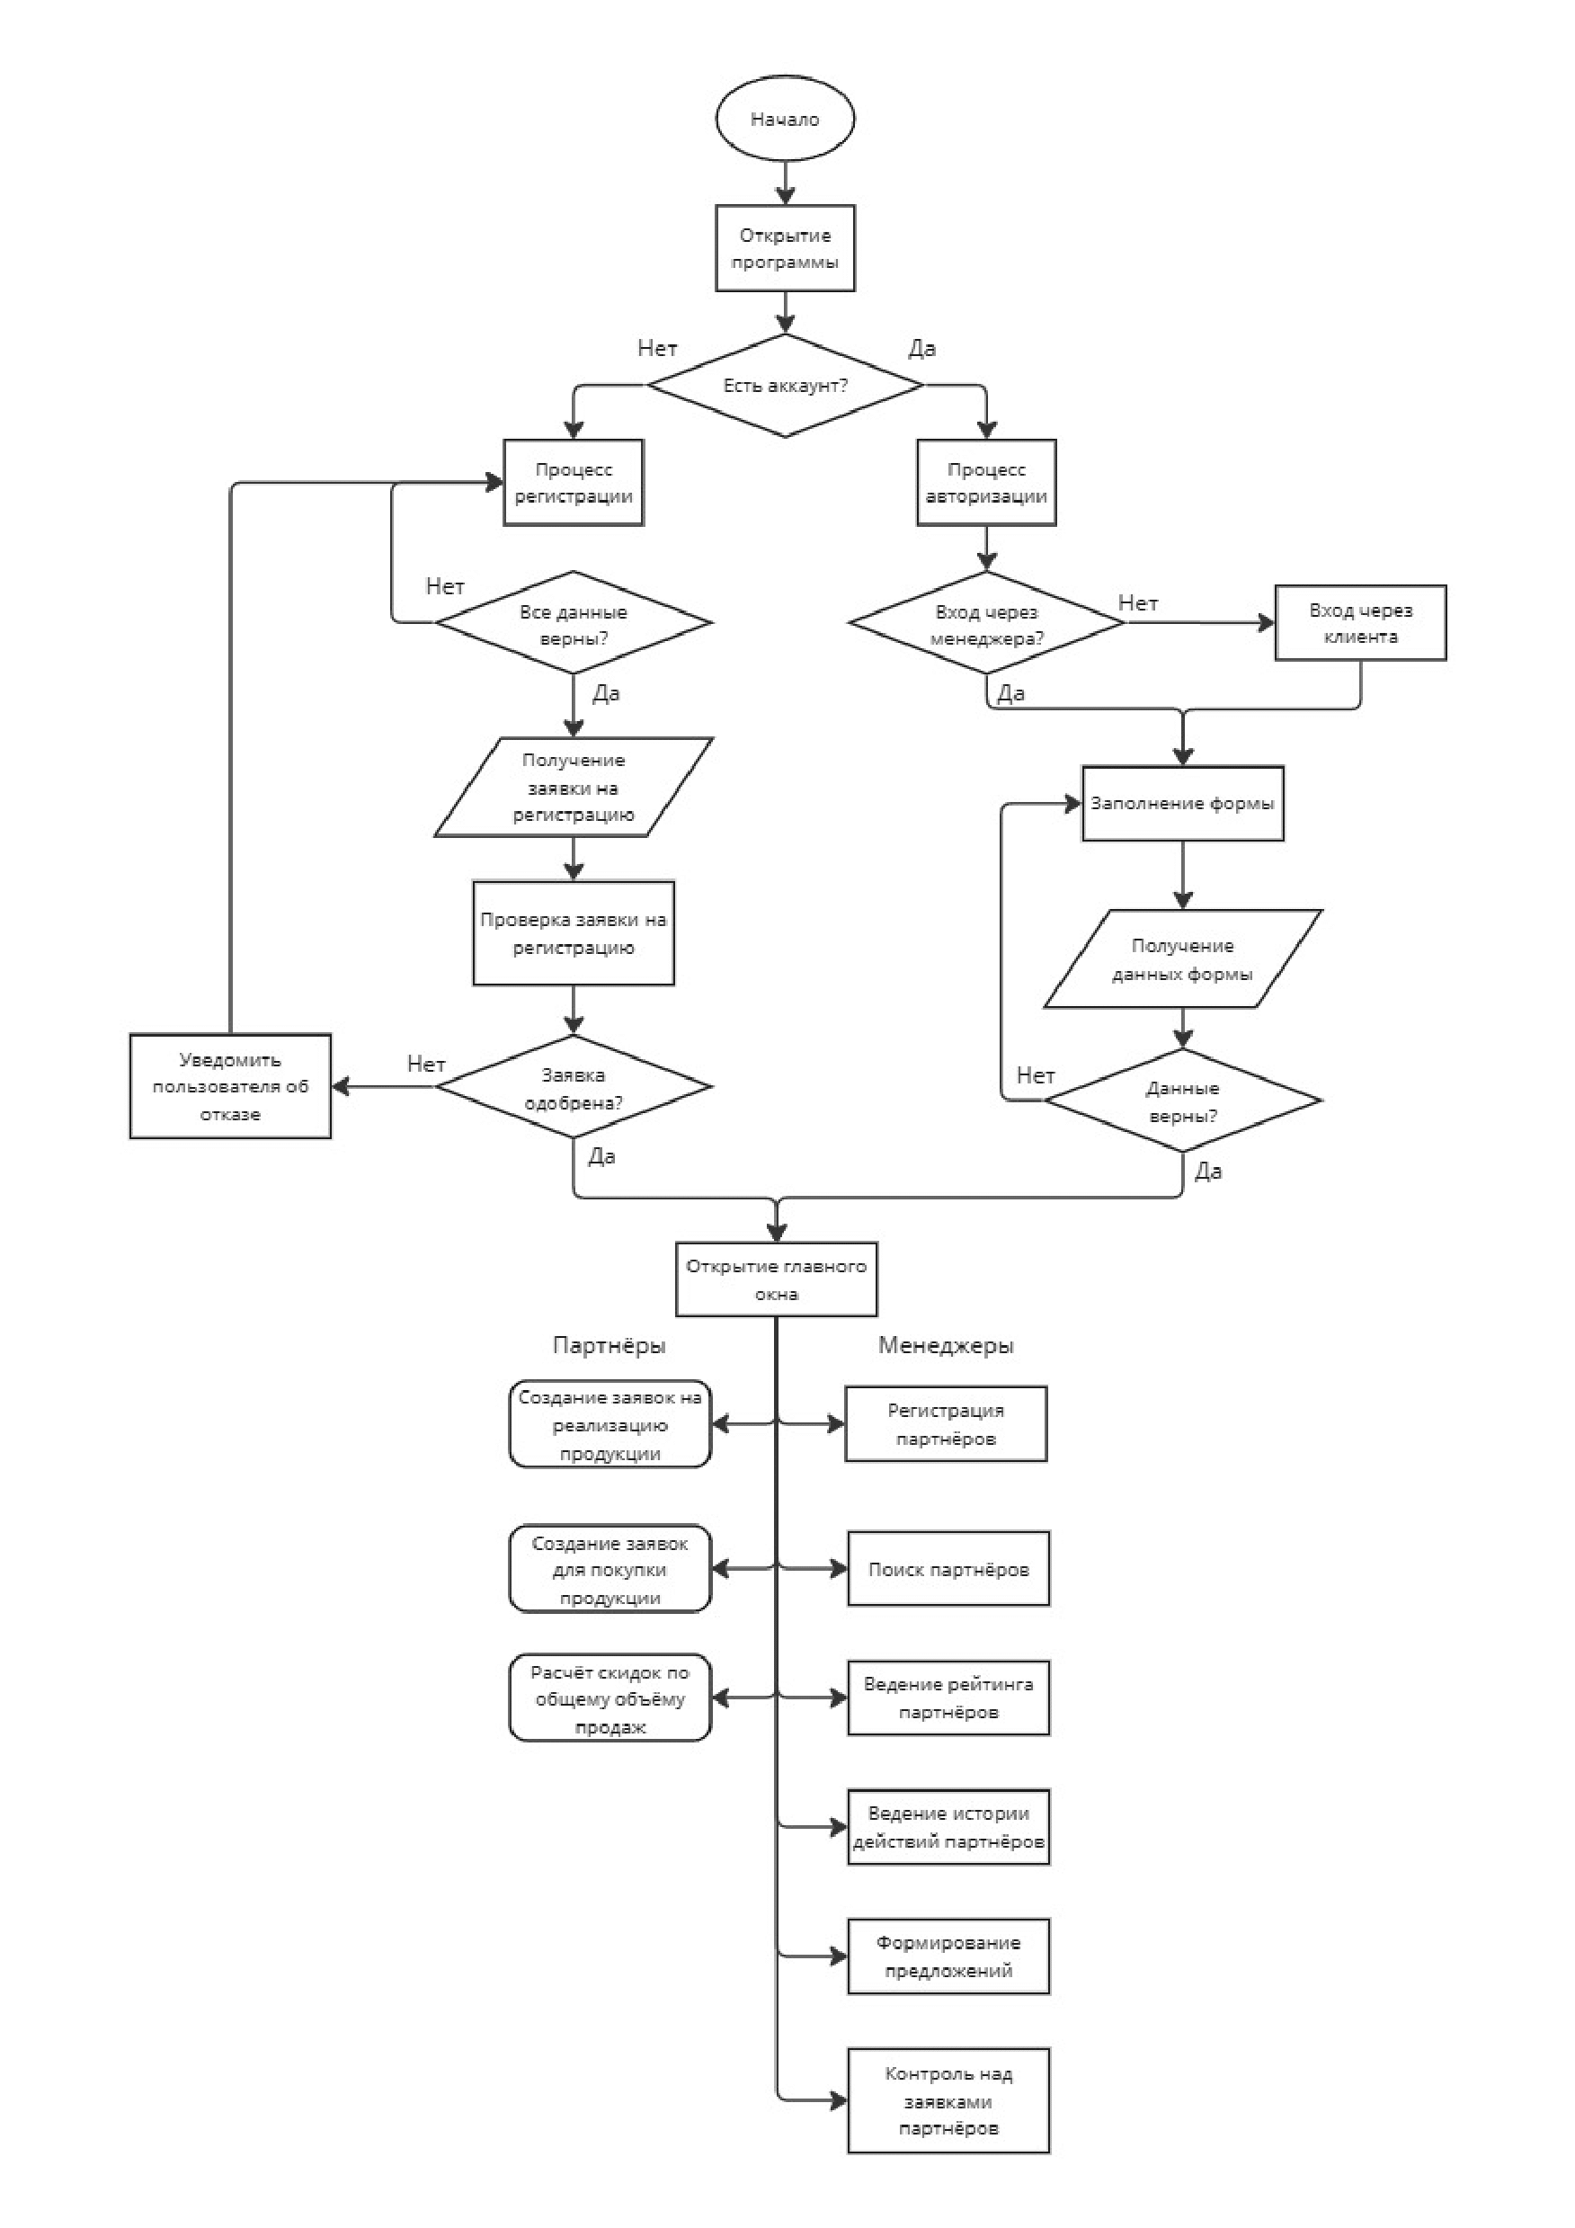
Рисунок 1 – Блок-схема алгоритма программы
Модуль 2 (Создание БД)
- Создать БД (3НФ). (Таблицы брать только те, что нужны для выполнения необходимой функциональности, то есть те данные, что нужно импортировать).
- Получить ER-диаграмму (средствами СУБД). Представить в PDF формате.
- Подготовить данные из EXEL для импорта и загрузить в базу (скорее всего подготовка данных заключается в преобразовании некоторых полей во внешние ключи, тип партнёра проверить через check).
create table MaterialTypes
(
Id int primary key identity,
[Name] nvarchar(50) not null,
ScrapRate dec(5, 2) not null
)
go

create table Partners
(
Id int primary key identity,
[Type] nchar(3) not null
check (Type in (N'ООО', N'ОАО', N'ЗАО', N'ПАО')),
[Name] nvarchar(50) not null,
Ceo nvarchar(100) not null,
Email nvarchar(200) not null,
PhoneNumber char(13) not null,
[Address] nvarchar(255) not null,
Tin char(10) not null,
Rating tinyint null
check (Rating is null or (Rating > 0 and Rating < 11)),
Logo nvarchar(255) null
)
go

create table ProductTypes
(
Id int primary key identity,
[Name] nvarchar(50) not null,
Ratio dec(5,2) not null
)
go

create table Products
(
Id int primary key identity,
TypeId int not null foreign key
references ProductTypes(Id),
[Name] nvarchar(200) not null,
Article nchar(7) unique not null,
MinCostForAgent dec(11, 2) not null
)
go

create table PartnerProducts
(
ProductId int not null foreign key
references Products(Id),
PartnerId int not null foreign key
references Partners(Id),
[Count] bigint not null,
SoldAt date not null,

primary key(ProductId, PartnerId)
)
go
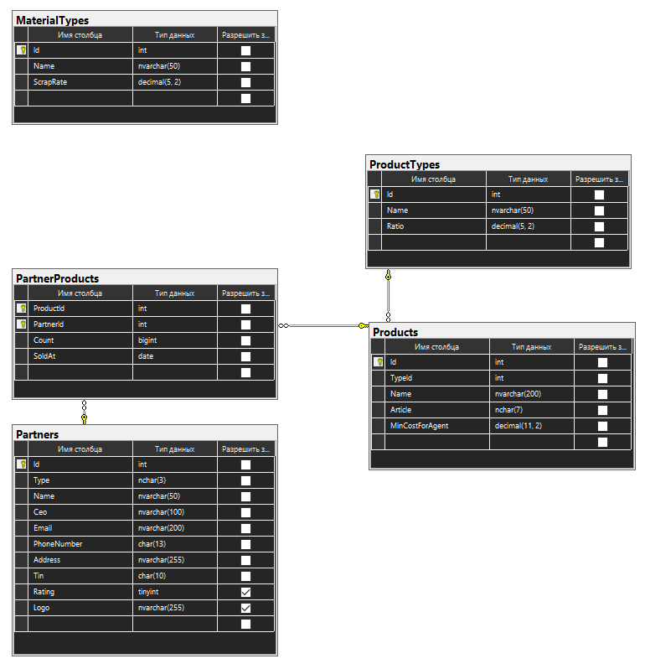
Рисунок 2 – ERD-диаграмма БД
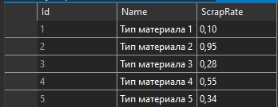
Рисунок 3 – Записи таблицы MaterialTypes
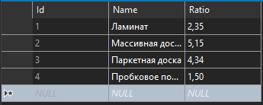
Рисунок 4 – Записи таблицы ProductTypes
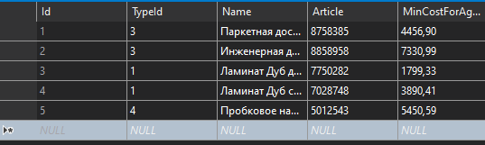
Рисунок 5 – Записи таблицы Products
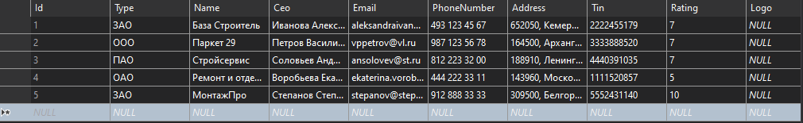
Рисунок 6 – Записи таблицы Partners
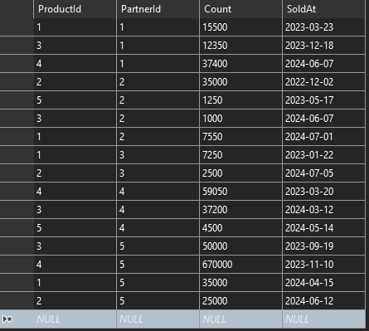
Рисунок 7 – Записи таблицы PartnerProducts
Модуль 3 (Проектирование интерфейса)
Руководство по стилю
- Все экранные формы пользовательского интерфейса должны иметь заголовок.
- Кроме того, на главной форме должен быть установлен логотип (представлен в ресурсах). Логотип не искажать: не менять изображение, пропорции изображения, цвет.
- Для приложения должна быть установлена иконка (дана в ресурсах), если это реализуемо в рамках платформы.
- Использовать шрифт Segoe UI.
- В качестве основного фона используется белый цвет
- дополнительного фона используется цвет #F4E8D3.
- Для акцентирования внимания пользователя на целевом действии интерфейса используется цвет #67BA80.

Основной фон | Дополнительный фон | Акцентирование внимания
#FFFFFF | #F4E8D3 | #67BA80

Разработка интерфейса программного модуля для работы с партнерами
- Интерфейс должен быть последовательным с возможностью переключения между окнами (например кнопка «Назад»)
- Модуль должен иметь пагинацию страниц
- Заголовок окна должен соответствовать назначению (На всех окнах title меняем на то, что там происходит)
- Параметры должны быть грамотно названы и соответствовать стилю CamelCase
- Вывод списка партнеров должен быть представлен согласно макету
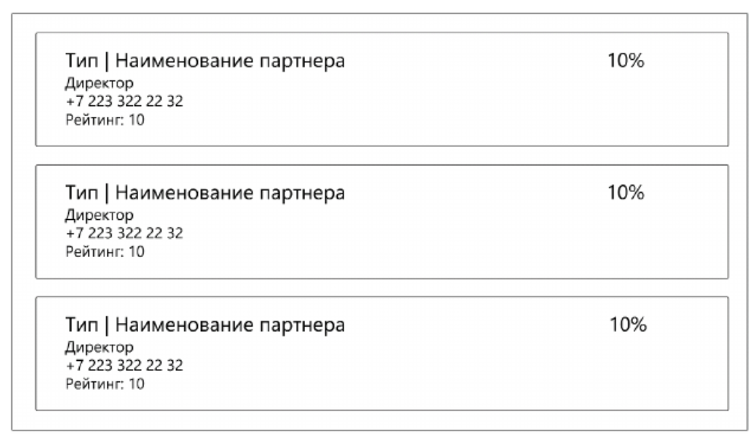

Модуль 4 (Написание логики программы)
Сформировать алгоритм подсистемы для работы с партнерами. (Дополнительно реализовать алгоритм функции расчёта индивидуальной скидки для клиента)
Пункты, которые необходимо выполнить:
- Подключить БД к приложению
- Использовать модальные окна с заголовком и иконкой для отображения информации об ошибках и успешных действиях
- Добавить подсказки в поля ввода (например маску ввода)
- Позаботиться о наличии комментариев
- Реализовать обработку try-catch (удобнее всего сделать при добавлении в базу нового партнера)
- Главной должна быть форма списка партнеров. На ней должна быть кнопка «Добавить нового партнера». При нажатии на конкретный элемент должна быть кнопка «Редактировать данные партнера»
- Расчет скидки партнера для вывода на главную форму (в зависимости от количества реализованной продукции):
  - до 10 000–0%
  - от 10 000 до 50 000–5%
  - от 50 000 до 300 000–10%
  - от 300 000–15%
- Создать новое окно (страницу) для добавления/редактирования данных о партнере:
  - Поля:
- Наименование
- Тип партнера (Выпадающий список)
- Рейтинг (int > 0) компании
- Адрес компании
- ФИО директора
- Телефон компании
- Email компании
- ИНН
- Сделать кнопку для вывода истории реализации продукции для каждого партнера
- Создать новое окно, где будет указано какого товара, продали, сколько товара продали и когда его продали (списком как на главном окне с др. данными)
- Выполнить отладку и тестирование модуля
- Разработать метод расчета количества материала для производства:
  - Метод получает следующие данные
    - Тип продукции (целое число)
    - Тип материала (целое число)
    - Количество реализованной продукции (целое число)
    - 2 параметра продукции (вещественные положительные числа числа)
  - Метод возвращает следующие данные
    - Целое число - количество материала с учетом возможного брака.
    - Если не существует тип продукции, тип материала или некорректно получены др. значения, то метод возвращает -1
  - Расчет количества материала
    - парам_продукции_1 * парам_продукции_2 * коэф_типа_продукции * (1 + процент_брака) * количество_продукции
- Загрузить исходный код метода в отдельный репозиторий с названием проекта

Объяснение метода:
Представьте, что вы работаете на фабрике, которая производит разные вещи, например стулья и столы. Вам нужно знать, сколько материала (например, дерева) потребуется для изготовления определенного количества продукции.

Вот как работает метод расчета:

1. Ввод данных: Вам нужно ввести информацию о том, что вы хотите произвести:
- Тип продукции: Стул или стол?
- Тип материала: Дерево, металл или пластик?
- Количество продукции: Сколько стульев или столов вам нужно сделать?
- Параметры продукции: например, для стула - высота сиденья и ширина спинки, для стола - длина и ширина столешницы.

2. Проверка данных: Метод проверяет, чтобы введенная информация была корректной. Например, если вы выбрали "дерево" как тип материала, но ввели отрицательную ширину столешницы, метод покажет ошибку (вернет -1).

3. Расчет материала на одну единицу продукции: Метод использует формулу:
- Параметры продукции (длина ширина) коэффициент типа продукции.
- Коэффициент типа продукции учитывает, сколько материала нужно для изготовления одной единицы продукции (например, для стула коэффициент может быть 2, а для стола - 3).

4. Учет брака: Метод учитывает, что часть материала может быть испорчена во время производства. Процент брака зависит от типа материала:
- Например, для дерева процент брака может быть 5%, а для металла - 10%.
- Метод увеличивает количество материала на этот процент, чтобы компенсировать потери.

5. Расчет общего количества материала:
- Метод умножает количество материала на одну единицу продукции на количество продукции.
- Например, если для изготовления одного стула нужно 5 метров дерева, а вам нужно сделать 10 стульев, то общее количество материала будет 50 метров.

6. Результат: Метод возвращает целое число - общее количество материала с учетом возможного брака.

Пример:

Допустим, вы хотите сделать 20 столов из дерева, длина столешницы 1.5 метра, ширина 0.8 метра. Коэффициент для стола - 3, процент брака для дерева - 5%.

Расчет:

1. Материал на один стол: 1.5 метра 0.8 метра 3 = 3.6 метра дерева.
2. Учет брака: 3.6 метра + (3.6 метра * 0.05) = 3.78 метра дерева на один стол.
3. Общее количество: 3.78 метра * 20 столов = 75.6 метра дерева.

Результат: Метод вернет число 76 (округляем в большую сторону), т.е. вам потребуется 76 метров дерева, чтобы сделать 20 столов.

Итог:
- Исходный код приложения (структура с файлами, не архив)
- Исполняемые файлы (.exe)
- Файл скрипта БД
- Прочие графические, текстовые файлы (блок-схема, если будем делать и pdf с er-диаграммой)

